Задание подготовлено в рамках проекта АНО «Лаборатория модернизации образовательных ресурсов» «Кадровый и учебно-методический ресурс формирования общих компетенций обучающихся по программам СПО», который реализуется с использованием гранта Президента Российской Федерации на развитие гражданского общества, предоставленного Фондом президентских грантов.

**Разработчики**

Безбородова Александра Владимировна, ГБПОУ СО «Самарский многопрофильный колледж им. Бартенева В.В.»

Белякова Наталья Сергеевна, ГБУ ДПО Самарской области Центр профессионального образования

МДК 03.01 Технология малярных работ

Тема: Организация труда

Изучите требования к организации рабочего места маляра (бланк). Рассмотрите фотографии, отражающие разные ситуации с организацией рабочего места.

**Оцените соответствие каждой ситуации требованиям. Поставьте «+» или «-» в соответствующей ячейке бланка.**

*Бланк*

|  |  |  |  |
| --- | --- | --- | --- |
| Требования к организации рабочего места маляра | Оценка соответствия, +\- | | |
| Ситуация 1 | Ситуация 2 | Ситуация 3 |
| Соответствие рабочей одежды нормам техники безопасности: костюм для защиты от общих производственных загрязнений и механических воздействий; головной убор;перчатки; маски различного типа; при необходимости защиты глаз используются очки |  |  |  |
| Размещение малярных составов и инструментов не препятствует выполнению работ, место для размещения инструментов и материалов содержится в чистоте и порядке |  |  |  |
| В помещениях используются светильники, в том числе переносные, во взрывозащищенном, влагонепроницаемом, пыленепроницаемом и закрытом исполнении, либо, для выполнения работ хватает естественных источников освещения |  |  |  |
| Внутренние малярные работы выполняются при открытых окнах или принудительной вентиляции |  |  |  |
| Для защиты участков, не требующих окрашивания, использованы вспомогательные приспособления или защита от капель краски \ раствора не требуется |  |  |  |

**Организация рабочего места**

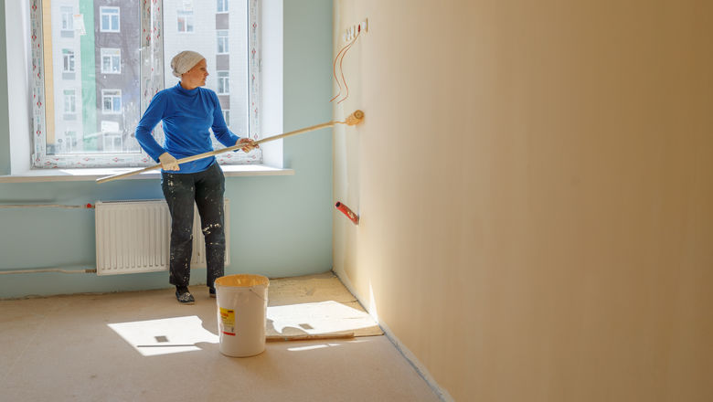

Ситуация №1

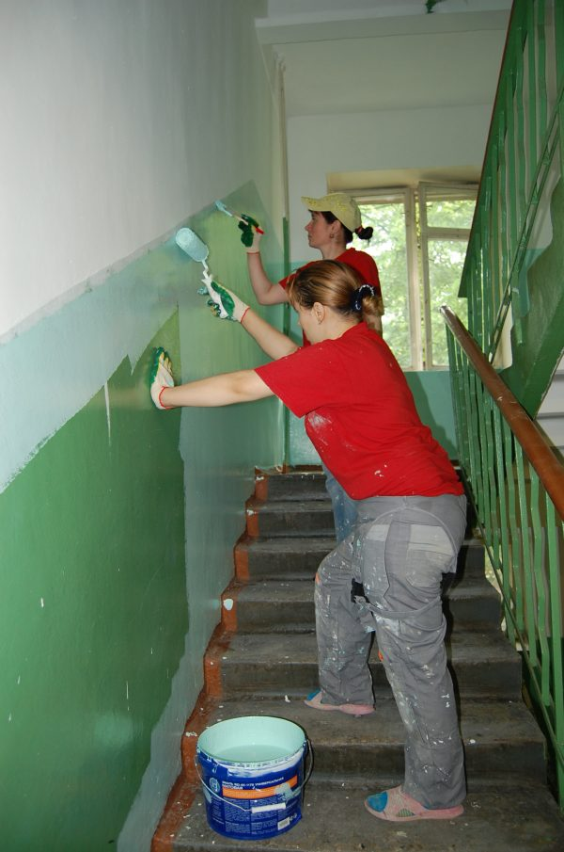

Ситуация №2

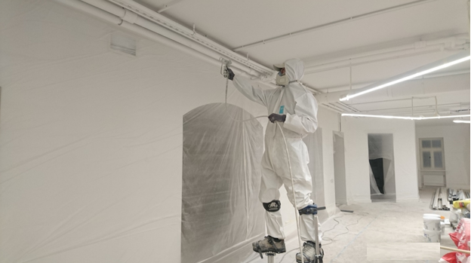

Ситуация №3

*Использованы материалы источников:*

[*https://yandex.ru/turbo/s/clubtk.ru/forms/ot/instruktsiya-po-okhrane-truda-dlya-malyara*](https://yandex.ru/turbo/s/clubtk.ru/forms/ot/instruktsiya-po-okhrane-truda-dlya-malyara)*;* [*https://komspec.ru/catalog/okrasochnoe-oborudovanie/?cm_id=52893551_4232966523_9255064707_21122870767__images.yandex.ru_search_type1_no_desktop_premium_51&yclid=3955659293673693684*](https://komspec.ru/catalog/okrasochnoe-oborudovanie/?cm_id=52893551_4232966523_9255064707_21122870767__images.yandex.ru_search_type1_no_desktop_premium_51&yclid=3955659293673693684)*;* [*https://news.mail.ru/economics/42370742/*](https://news.mail.ru/economics/42370742/)

Инструмент проверки

|  |  |  |  |
| --- | --- | --- | --- |
| Требования к организации рабочего места маляра | Оценка соответствия, +\- | | |
| Ситуация 1 | Ситуация 2 | Ситуация 3 |
| Соответствие рабочей одежды нормам техники безопасности: костюм для защиты от общих производственных загрязнений и механических воздействий; головной убор;перчатки; маски различного типа; при необходимости защиты глаз используются очки | - | - | + |
| Размещение малярных составов и инструментов не препятствует выполнению работ, место для размещения инструментов и материалов содержится в чистоте и порядке | + | - | + |
| В помещениях для работы с лакокрасочными материалами используются светильники, в том числе переносные, во взрывозащищенном, влагонепроницаемом, пыленепроницаемом и закрытом исполнении, либо, для выполнения работ хватает естественных источников освещения | + | + | + |
| Для защиты участков, не требующих окрашивания, использованы вспомогательные приспособления или защита от капель краски \ раствора не требуется | + | - | + |

|  |  |
| --- | --- |
| За каждую верную оценку | 1 балл |
| ***Максимальный балл*** | ***12 баллов*** |